AIX APP V1.0【Home】

1. 引言

1.1 需求索引
[同步块-无权限下载此内容]

1.2 修订记录
日期 | 版本 | 说明 | 作者
Jan 27 | V1.1 | 首页增加Waitlist（仅限APP渠道）的面板，这类用户无法申请激活钱包-yifeng需求 | @Xuemin Zhu 朱学敏
Jan 27 | V1.1 | 因MVP不做单币种首页，故首页点击单个币种的跳转逻辑先去掉 | @Xuemin Zhu 朱学敏
Nov 28 | V1.1 | 暂不支持钱包提现（因牌照导致的合规问题），故入口先隐藏，由用户联系CS处理； | @Xuemin Zhu 朱学敏

1.3 文档目的
本文档旨在阐述 AIX APP的相关功能需求，为开发团队提供清晰的功能定义和技术实现指导，确保AIX系统能够满足稳定币相关业务的需求。

1.4 产品概述
AIX APP开发，侧重用户对稳定币的钱包（开通、充值、提现、交易）、卡（申卡、卡管、卡交易）及支付（消费、撤销、退款、授权），为Atome用户使用稳定币进行日常消费和交易提供便利。

1.5 名词解释
术语 | 说明
稳定币 | 与特定资产（如美元等法定货币）挂钩，旨在保持价值稳定的加密货币，比如USDT、USDC、WUSD、FDUSD等
钱包 | 用户存储、管理稳定币资产的虚拟容器，比如AIX Wallet
卡 | 与稳定币钱包关联，用于线下消费或其他特定场景的支付工具，比如AIX Card

2. 项目概述

2.1 项目背景
- 传统银行转账或跨境支付存在如手续费高、结算周期长、中间环节繁琐等问题；
- 加密货币价格波动剧烈，这种不稳定性限制了其在日常交易和价值存储方面的应用；
- 加密货币市场的匿名性和监管空白，引发了一系列金融风险和安全问题；
- 因此，稳定币应运而生，它通过与法定货币（如美元）或其他稳定资产挂钩，旨在保持相对稳定的价值，为 Web3 生态系统提供稳定的价值存储和交易媒介。

同步自文档: https://advancegroup.sg.larksuite.com/docx/S9NqdpeEToPG19xpFyAlgcxmgbb#GX3SdAZkWsxw2mbM7xUlmyswg0f

2.2 项目目标
- AIX APP：侧重满足用户注册钱包、充值、提现、开卡、卡管及交易等场景需求；
- AIX渠道对接：侧重集成DTCPay的钱包、卡及及支付等API接口，提供底层支持能力；
- AIX运营系统：侧重日常运营、渠道营销、报表统计；
- AIX官网：侧重品牌宣传。

同步自文档: https://advancegroup.sg.larksuite.com/docx/S9NqdpeEToPG19xpFyAlgcxmgbb#ZwU6d712VsepfxbDlX0lr0ifgqf

2.3 项目价值
- 方便持有稳定币的Atome满足MY地区用户通过AIX Card进行消费，借助现有充足的商户体系给用户消费带来便利卡需求；
- 通过OTC提升GMV，并在开卡或交易中获得分润收益；
- 支持稳定币支付，并与美元锚定的 USDT、USDC、WUSD；
- 采用先进的加密技术和安全架构，确保用户的稳定币资产安全；
- 与支持Visa卡消费或收单的商家和服务提供商合作，推动稳定币在日常消费（一期支持：OTC消费、ATM或便利店取现等）场景中的应用；
- 在日常消费场景中，用户可直接用稳定币完成支付，无需繁琐的银行转账流程，无需担心汇率波动及支付手续费过高，也不受到传统支付方式的限制；
- 支持7*24h交易、实时结算到账，减低交易Gas费（约节省90%），节省用户时间成本。

同步自文档: https://advancegroup.sg.larksuite.com/docx/S9NqdpeEToPG19xpFyAlgcxmgbb#Rl2cdn25Fs7dcgbPW8UlbQn3gMc

3. 全局说明

3.1 产品架构
[同步块-无权限下载此内容]

3.2 功能结构
[同步块-无权限下载此内容]

3.3 接口范围
模块 | 接口 | 接口名称 | 接口地址 | 接口说明
Main-钱包 | 查看钱包账户余额 | Get Wallet Account Balance | [GET] /openapi/v1/wallet/balances
Main-卡片 | 查看卡基本信息 | Get Card Basic Info | [POST] /openapi/v1/card/inquiry-card-info
Main-卡片-邮寄 | 卡片送达通知 | Card Delivery Notification

3.4 开户状态机
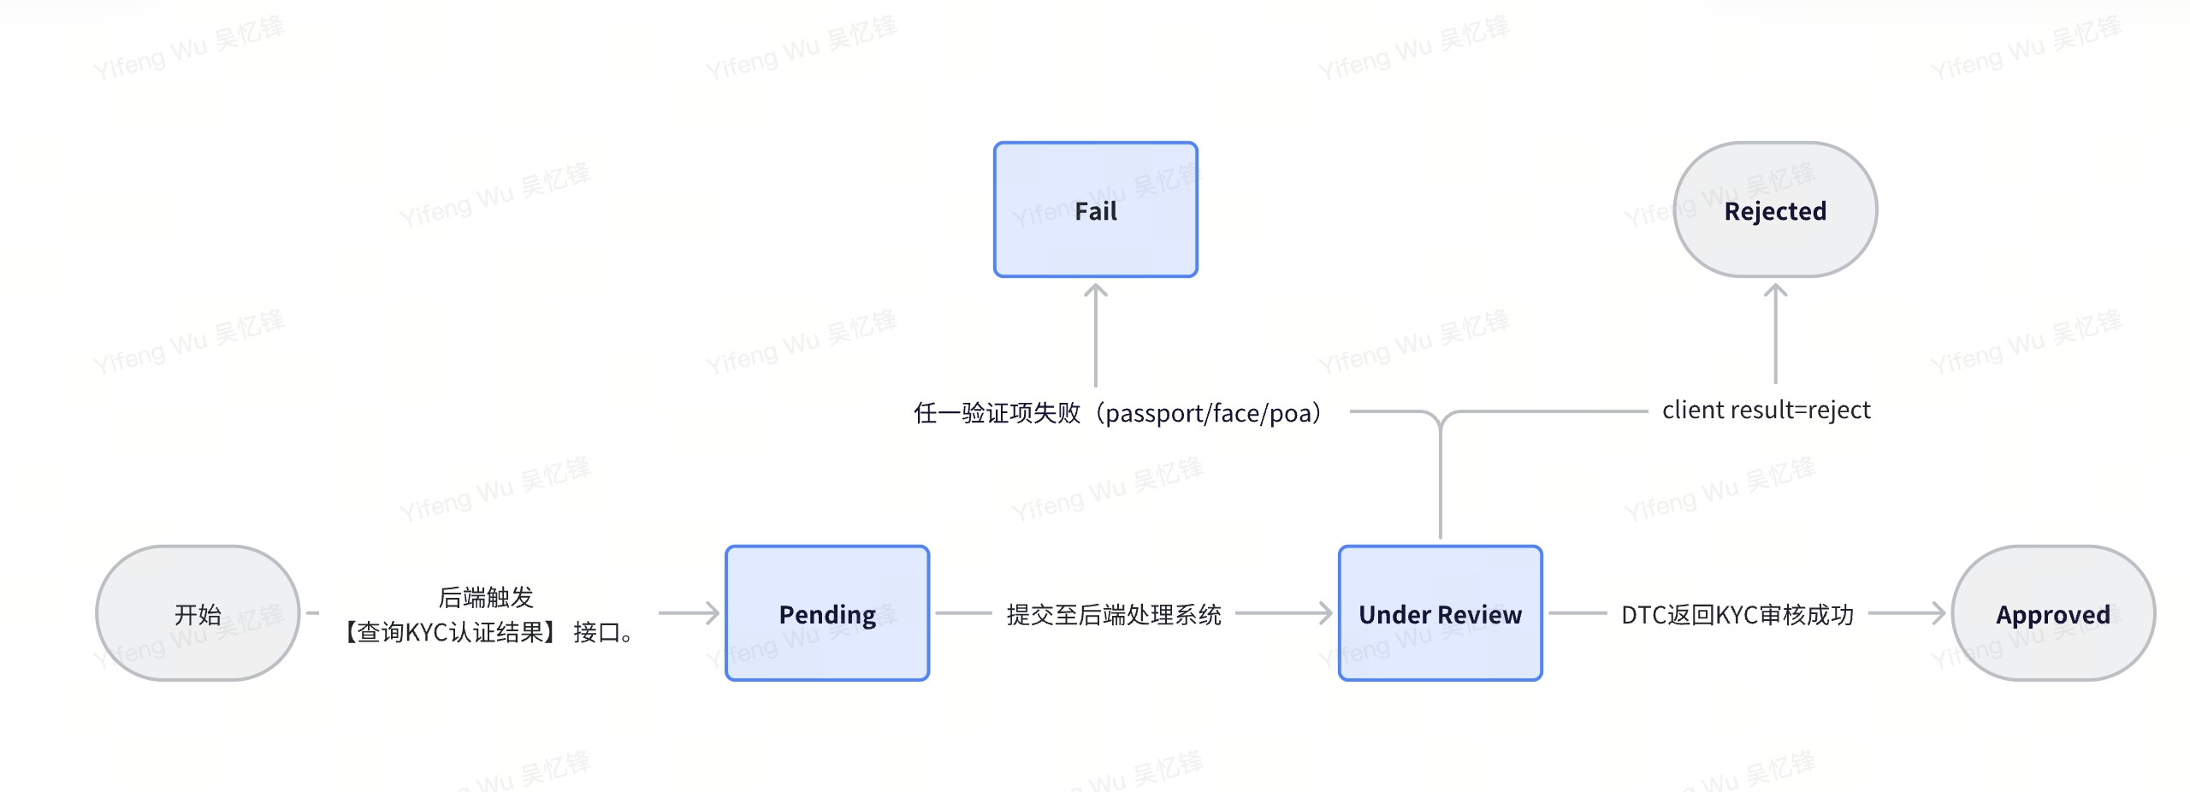

3.5 卡状态映射
[同步块-无权限下载此内容]

4. 整体流程

4.1 Wallet Flow

4.1.1 Wallet Register
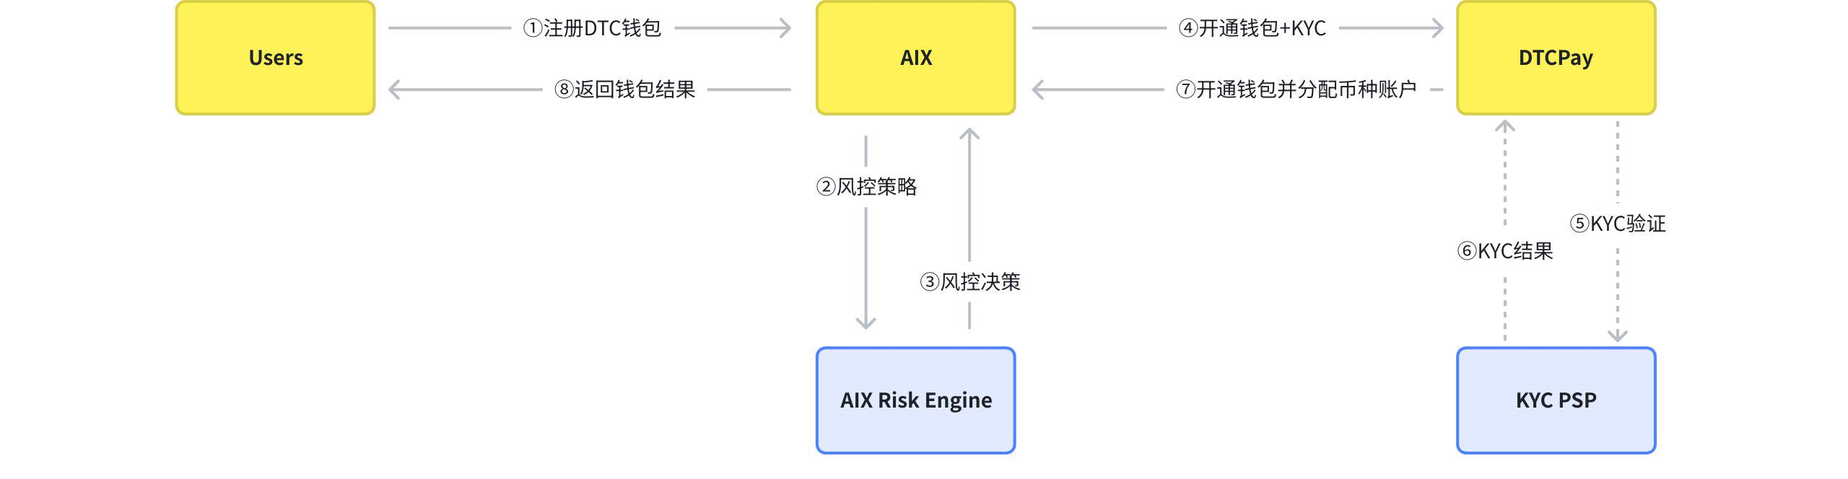

4.1.2 Whitelist Address
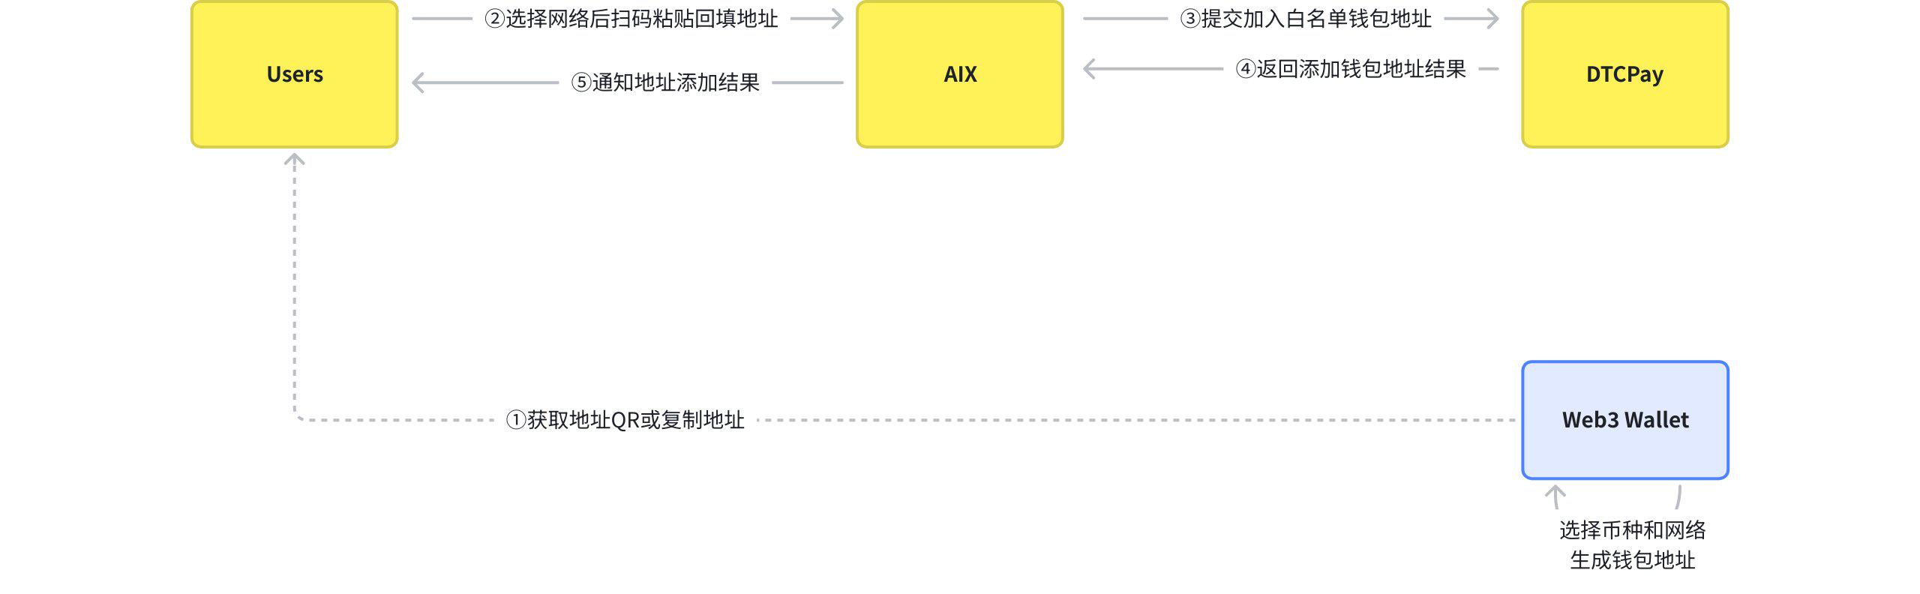

4.1.3 Wallet PayIn
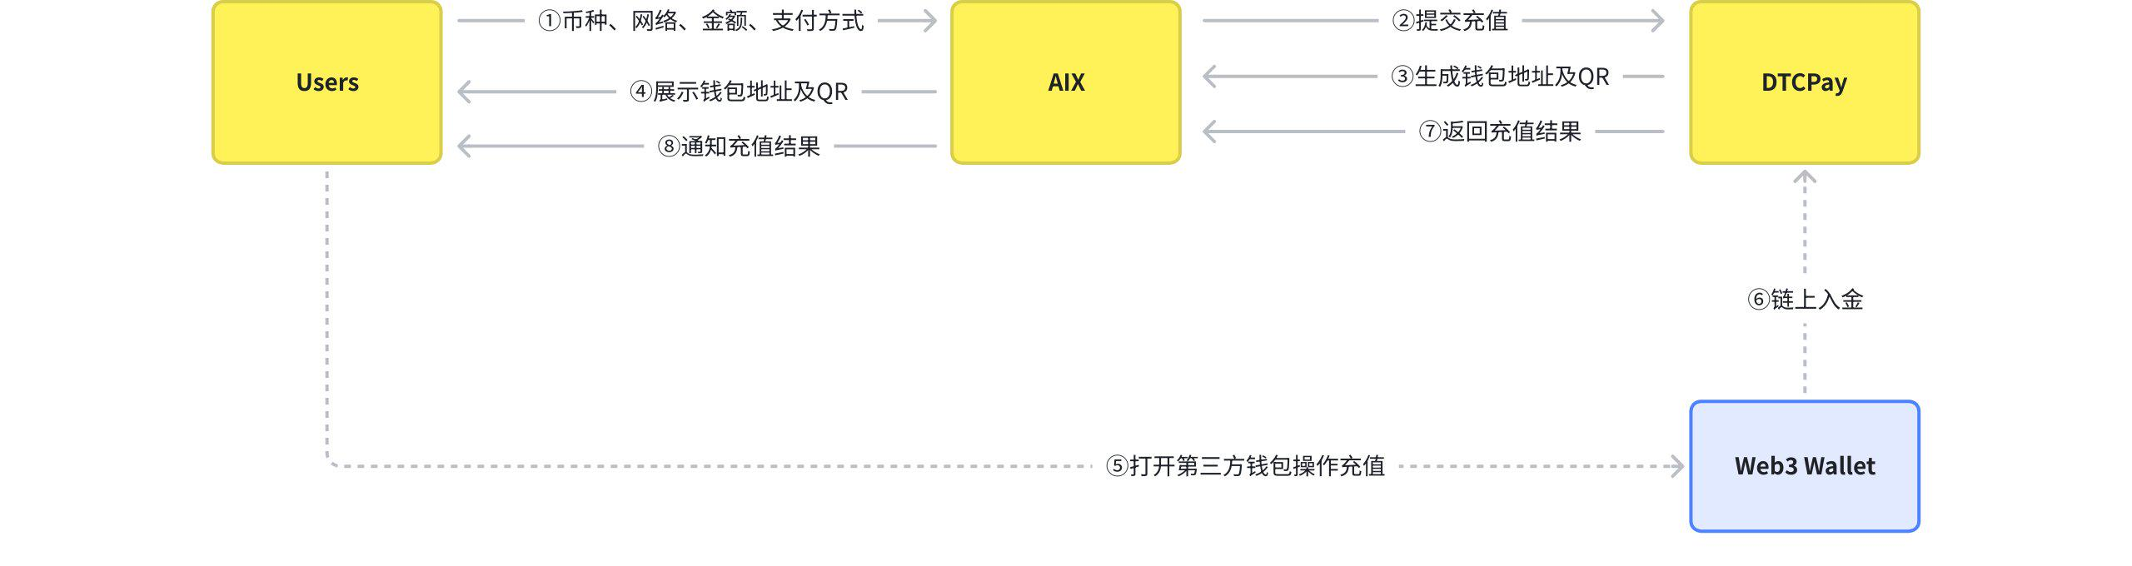

4.1.4 Wallet Pay Out
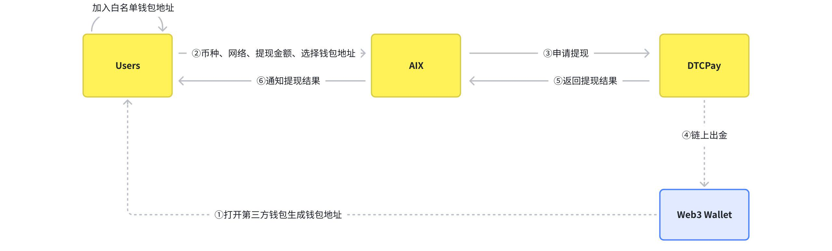

4.1.5 Get Balance

4.1.6 Get Wallet Balance

4.1.7 Exchange（同钱包内不同币种）


4.1.8 Transfer（不同DTC账户之间同币种）
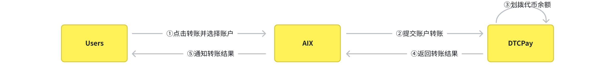

4.1.9 Get Wallet Transaction

4.2 Card Flow

4.2.1 Card Issue & Bind
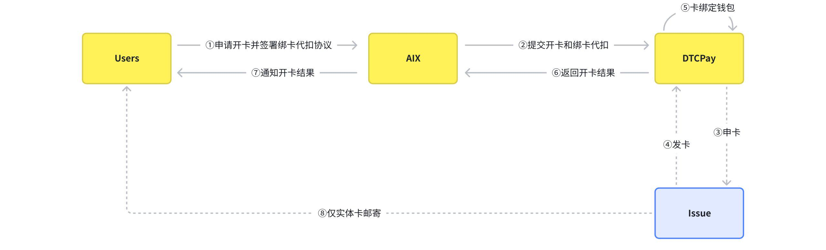

4.2.2 Card Activation
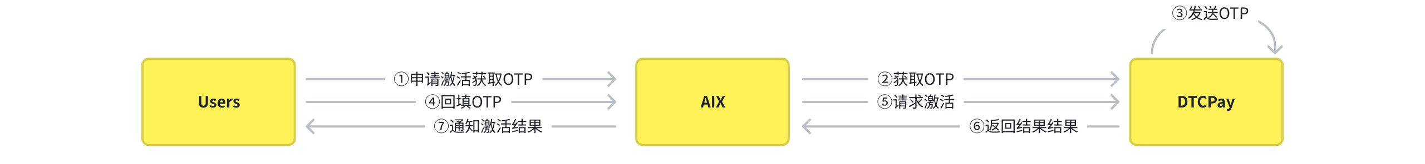

4.2.3 Set Pin
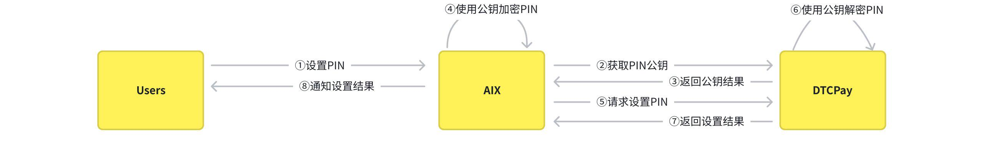

4.2.4 Get Card info

4.2.5 Get Card Transaction

4.2.6 Card Transfer
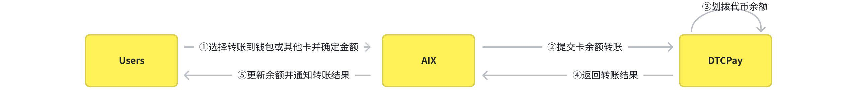

4.2.7 Card Management
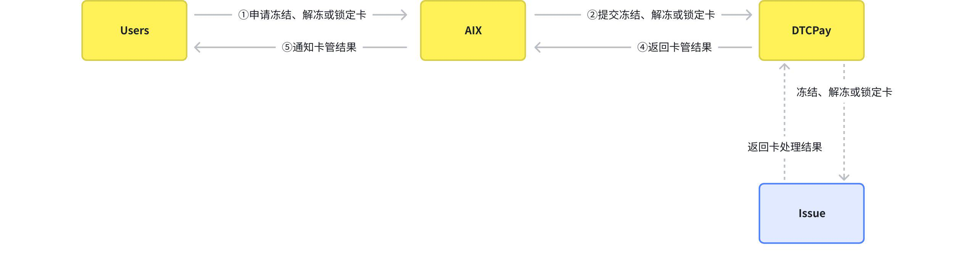

4.3 Payment Flow

4.3.1 Transaction（Auth）

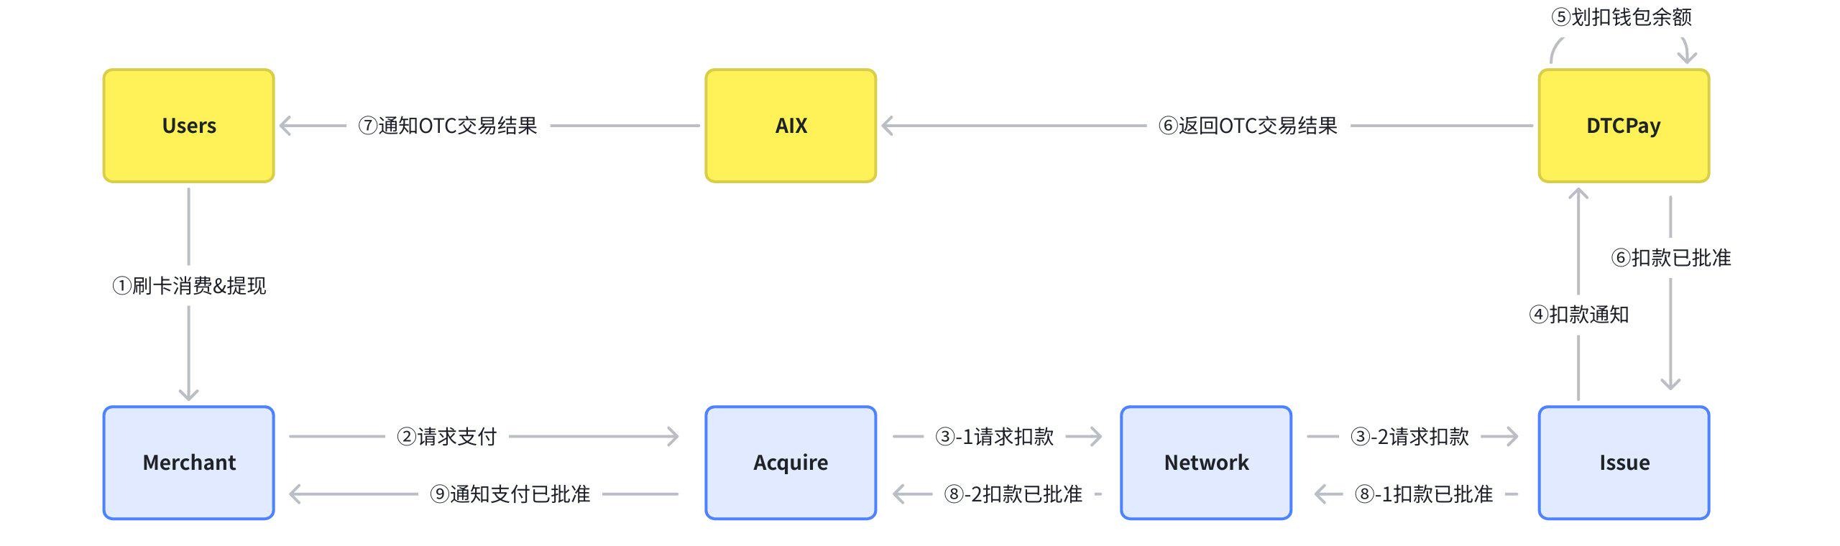

4.3.2 Transaction（Unauth）
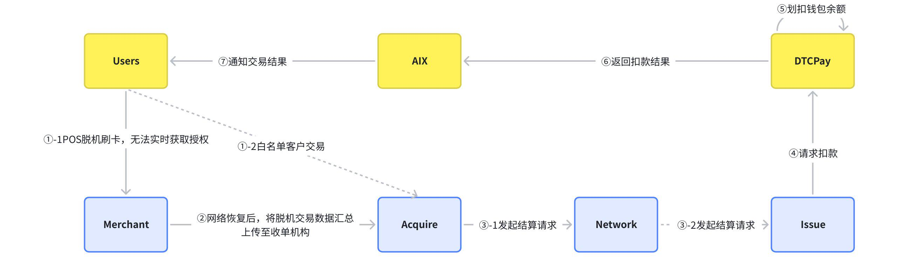

4.3.3 Refund
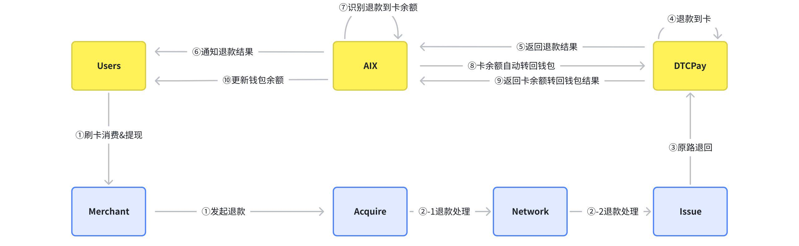

5. 数据字典

5.1 cardStatus卡状态

6. AIX功能需求

6.1 APP主页

6.1.1 需求背景
用户对加密货币的需求呈现多元化，为提升用户一站式管理体验，需打造功能聚合、操作便捷的主页，实现稳定币资产、卡服务、邀请好友与帮助中心的直观展示与快速交互。
注：对于有开卡成功或在途的用户，页面展示所有已激活、已冻结、待激活、审核中的卡片。
对于无开卡成功或在途的用户，即未申请、申请失败展示默认申卡入口。

6.1.2 业务流程

6.1.3 页面交互
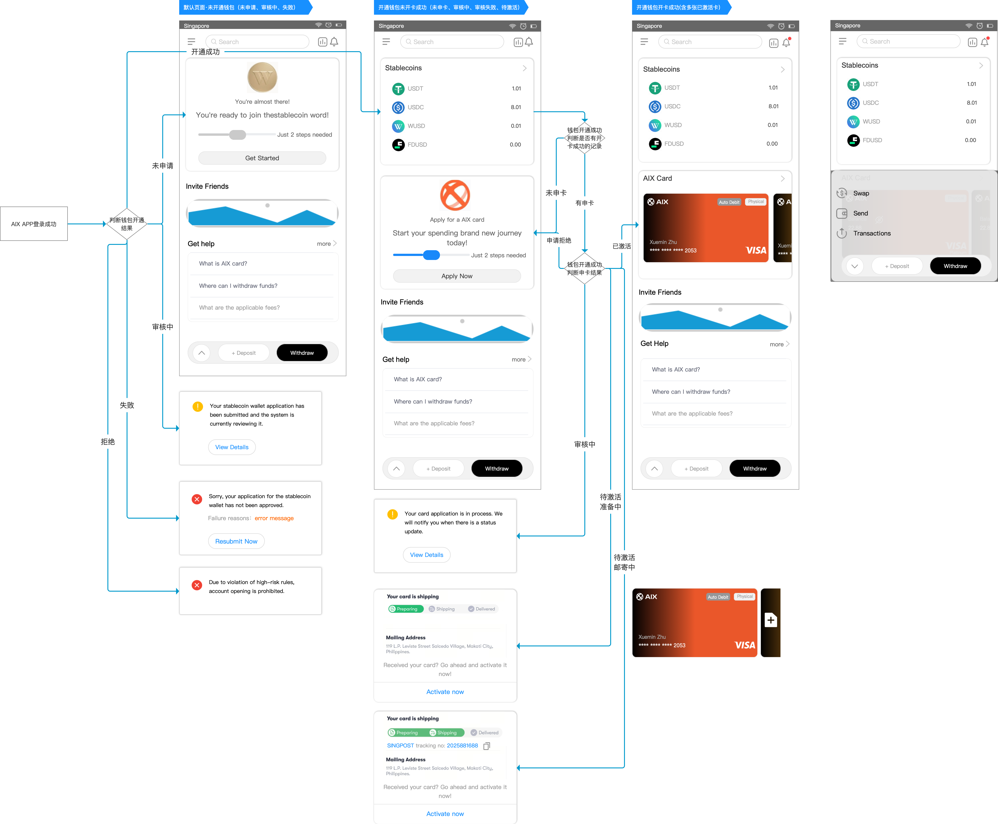

6.1.4 展示逻辑

6.1.4.1 申卡入口展示逻辑
[同步块-无权限下载此内容]

6.1.4.2 当前卡片展示逻辑及操作权限
[同步块-无权限下载此内容]

6.1.5 功能需求
需求 | UI或UX | 需求描述 | 备注
顶部操作栏 | 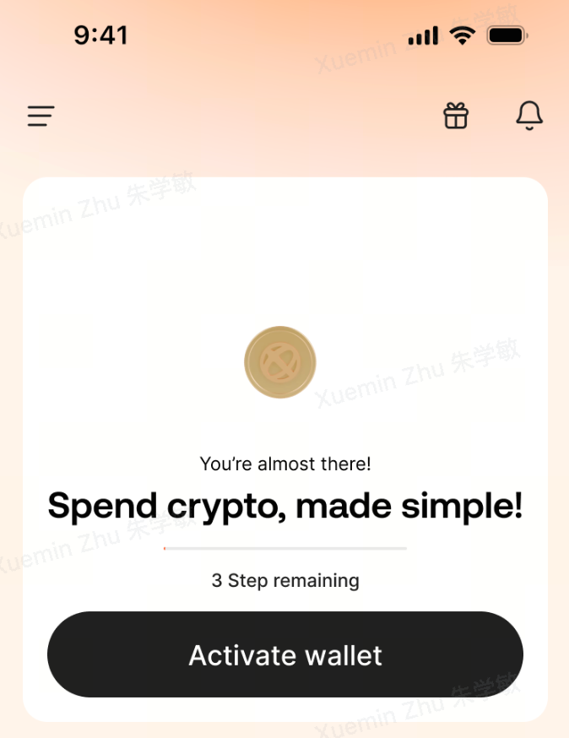 | - 快捷入口：  - Profile：点击“三”进入个人中心页；  - Gift：活动中心，点击图标进入邀请好友页Invite Friends；  - Notice：通知：  - 有未读通知带红点  - 消息都已读则红点消失  - 点击“通知”进入通知中心。  - 全局刷新：  - 用户手动下拉时，全局刷新获取最新的钱包状态、卡状态和钱包资产余额；
Waitlist | 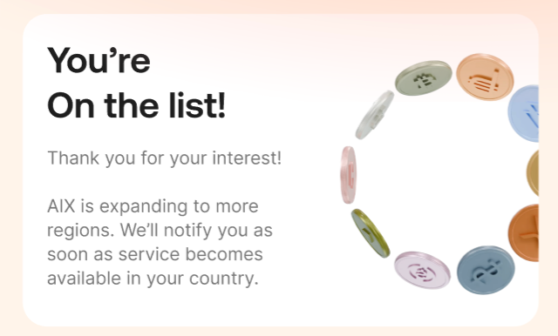 | - Waitlist展示逻辑：  - 当该用户uid在waitlist清单(仅限来源渠道为APP)，将会显示该面板：  - Title：You’re On the list!  - Tips：Thank you for your interest!  - Describe：AIX is expanding to more regions. We’ll notify you as soon as service becomes available in your country.  - 注：这类用户是没法操作申请开通钱包；
钱包区域 | 未申请开通钱包  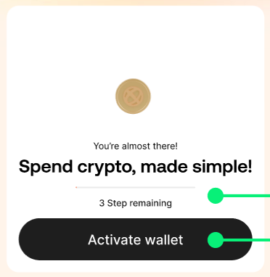  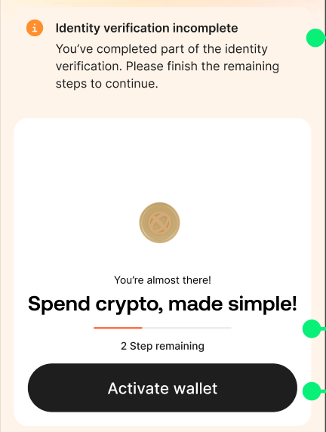  开通钱包审核中  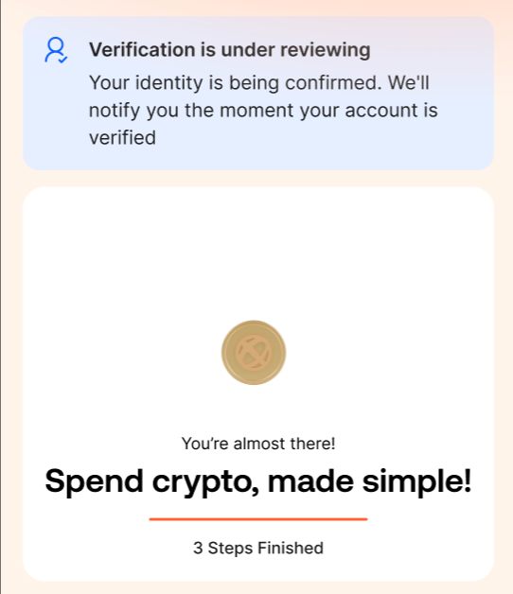  开通钱包审核失败  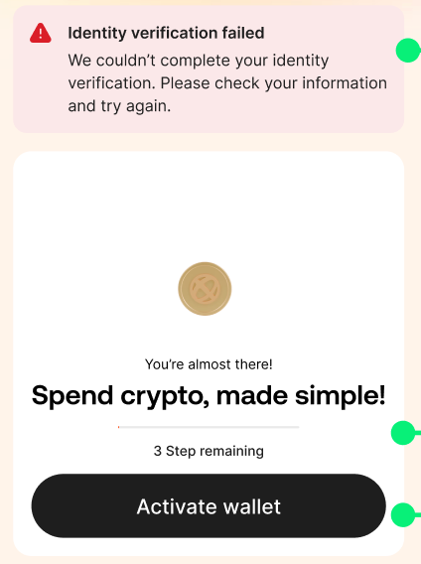  开通钱包审核拒绝  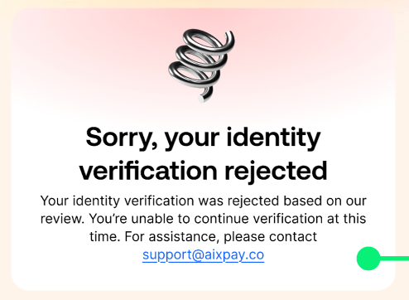  开通钱包审核通过  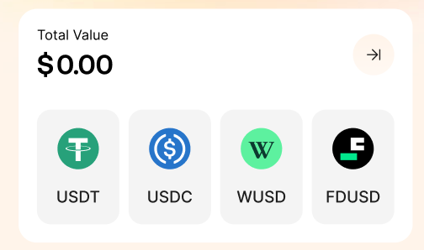  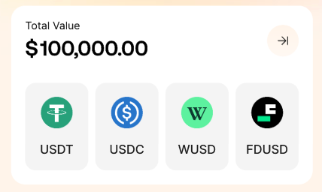 | - 前置条件：  - 已登录AIX APP  - 该用户uid不在waitlist清单(仅限来源渠道为APP)；  - 读取最近一笔钱包开通记录进行判断；  - 未申请开通钱包：  - 未申请开通钱包（无开户记录），或进入KYC页面但未完成身份验证，即KYC状态为Pending时，会显示该钱包面板；  - 当KYC为Pending时，会显示Tips：（注：KYC为空即无开户记录时，不会有Tips）  - Tips title：Identity verification incomplete  - Tips details：You’ve completed part of the identity verification. Please finish the remaining steps to continue.  - Text：“You're almost there! ”  - Describe：“You're ready to join the stablecoin world! ”；  - 进度条展示逻辑：（KYC状态为Pending时要做以下判断来显示剩余步骤）  - ① 如果passport/face/poa没有一项是认证中或认证成功，显示“3 Step remaining”  - ② 如果passport/face/poa有一项是认证中或认证成功，显示“2 Step remaining”  - ③ 如果passport/face/poa有2项是认证中或认证成功，显示“1 Step remaining”  - poa:以用户提交成功节点为判断依据。  - Activate wallet：开通钱包，点击 “Activate wallet”进入钱包开通页面；Button  - 如果用户去操作了开通钱包并走完了KYC，在KYC结果页返回首页时，钱包区域要进行系统局部静默刷新，以便获取最新钱包状态；  - 开通钱包审核中：  - 已申请开通钱包但DTC审核中，即KYC状态为Under Review时，会显示该钱包面板；  - 当KYC为Under Review时，会显示Tips：  - Tips title：Verification is under reviewing  - Tips details：Your identity is being confirmed. We'll notify you the moment your account is verified  - Text：“You're almost there! ”  - Describe：“You're ready to join the stablecoin world! ”；  - 进度条展示逻辑：  - ④ KYC状态为Under Review，显示“3 Steps Finished”  - 静默刷新：如果当前钱包状态是审核中，用户进入该页面时，钱包区域要进行系统局部静默刷新，以便获取最新钱包状态；  - 开通钱包审核失败：  - 已申请开通钱包但DTC审核失败，即KYC状态为Failed，会显示该钱包面板；  - 当KYC为Failed时，会显示Tips：  - Tips title：Verification failed  - Tips details：读取后端映射失败原因  - 后端passport失败：那么展示Document Verification错误码映射中的映射前端提示文案  - 后端face失败：那么展示Face Comparison API错误码映射中的映射前端提示文案  - 两者均失败，优先展示passport失败原因  - 后端POA失败：那么展示POA error code映射中的映射前端提示文案  - 兜底文案：The verification was not successful. Please review your information and try again.  - Text：“You're almost there! ”  - Describe：“You're ready to join the stablecoin world! ”；  - 进度条展示逻辑：（KYC状态为Failed时要做以下判断来显示剩余步骤）  - ① 如果passport/face/poa没有一项是认证中或认证成功，显示“3 Step remaining”  - ② 如果passport/face/poa有一项是认证中或认证成功，显示“2 Step remaining”  - ③ 如果passport/face/poa有2项是认证中或认证成功，显示“1 Step remaining”  - Reactivate Now：重新激活钱包Button  - 任一验证项失败(passport/face/poa)的用户可以重新开户，点击 “Reactivate Now”进入钱包开通页面；  - 开通钱包审核拒绝：  - 已申请开通钱包但DTC审核拒绝，即KYC状态为Rejected，会显示该钱包面板；  - Title：Verification rejected  - Describe：“Due to violation of high-risk rules, account opening is prohibited. For assistance, please contact support@aixpay.co”；（注：MVP邮箱做不同样式展示）  - 注：因某些风险被DTC审核拒绝的用户，会拦截开户且禁止再次提交（隐藏激活钱包入口）  - 开通钱包审核通过：  - 已申请开通钱包但DTC审核通过，即KYC状态为Approved时，会显示该钱包面板；  - Total Asset：总资产：  - 默认USD，显示币种符号（$），如：$ 8.88；  - 用户进入首页时，后端调用接口【 [GET] /openapi/v1/wallet/balances】获取全量币种最新钱包账户余额，并筛选稳定币【USDC、USDT、WUSD、FDUSD】的余额；  - 根据用户持有的USDT、USDC、WUSD、FDUSD及当前默认法币USD，分别调用汇率接口【 /openapi/v1/otc/get-otc-rate】获得Rate1、Rate2、Rate3、Rate4；  - Total Asset（当前法币预估资产）=USDT余额*Rate1 + USDC余额*Rate2 + WUSD余额*Rate3+ FDUSD余额*Rate4，试算结果按四舍五入处理并保留2位小数；  - 查看钱包，点击“>”进入钱包首页Wallet  - Crypto：加密币及图标：（仅做展示，不可点击）  - USDC  - USDT  - WUSD  - FDUSD  - 按照USDC、USDT、WUSD、FDUSD固定排序（暂不按余额做降序），后端可配置要展示的币种可配置
申卡入口 | Banner入口  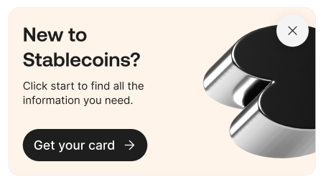  卡片入口  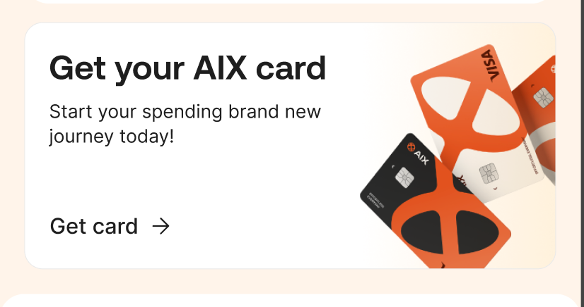  常驻入口①  有申卡入口  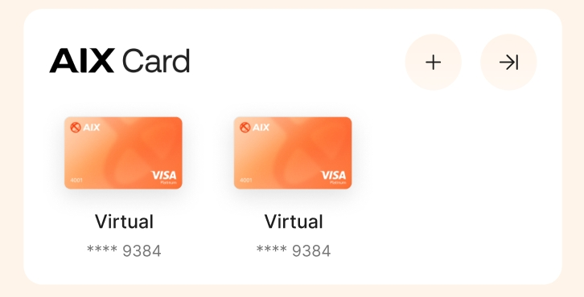  常驻入口②  有申卡入口但不可点击（申卡小于5张且有审核中）  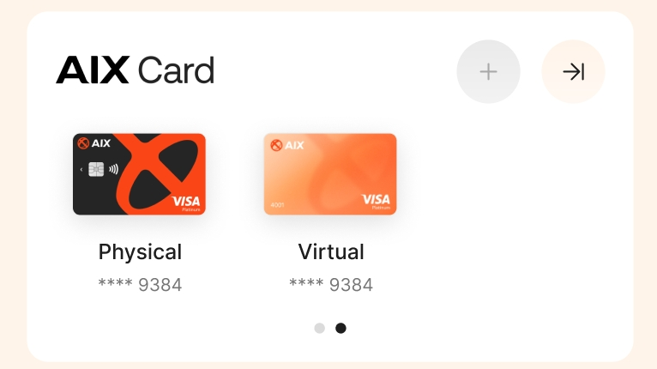  常驻入口③  无申卡入口（申卡5张）  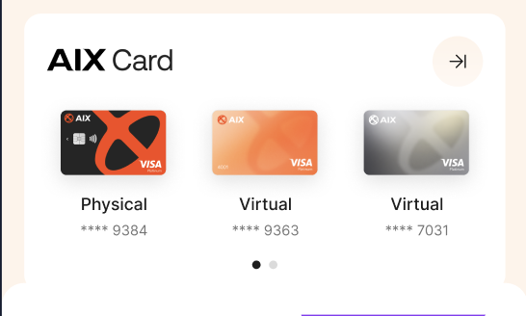 | 前置条件：  - 已开通钱包且审核通过（即KYC状态为Approved）；  展示逻辑  - 用户申卡张数限制5张（待激活、已激活、审核中、已冻结之和）可配置  - 当前用户所有已激活、已冻结、待激活、审核中的卡之和≥5时，不显示申卡入口；  - 当前用户所有已激活、已冻结、待激活、审核中的卡之和＜5时，且有审核中的卡，申卡入口置灰不可点击；  - 当前用户所有已激活、已冻结、待激活、审核中的卡之和＜5时，且无审核中的卡，申卡入口高亮可点击；  Banner申卡入口：  - 当前用户所有卡状态：待激活、已激活、审核中、已冻结之和X＜5张且无审核中的卡，会显示Banner入口：  - Banner由运营自行配置（如图1）；  - 点击“Apply Now”校验用户是否首次申卡：  - 如果是，跳转到新用户选择卡片页面Select plan；  - 否则，跳转到老用户选择卡片页面Pick your card；  卡片申卡入口：  - 当前用户所有卡状态：待激活、已激活、审核中、已冻结之和X=0张，即未申请、申请失败（注：后续会通过消息通知或直接弹窗告知申卡失败），会显示卡片入口（如图2）；  - 标题：“Get Your AlX card ”  - 描述：“Start your spending brand new journey today!”；  - 点击“Get card”，校验用户是否首次申卡：  - 如果是，跳转到新用户选择卡片页面Select plan；  - 否则，跳转到老用户选择卡片页面Pick your card；  常驻申卡入口：  - 当前用户所有卡状态：待激活、已激活、审核中、已冻结之和1 ≤ X < 5张且无审核中的卡，会显示可点击的申卡入口（常驻入口示例①）；  - 点击高亮“⊕”，直接跳转到老用户选择卡片页面Pick your card；  - 当前用户所有卡状态：待激活、已激活、审核中、已冻结之和1 ≤ X < 5张且有审核中的卡，会显示不点击的申卡入口（常驻入口示例①）；  - 点击置灰“⊕”，会提示“You have a card that is currently under review and cannot apply for another one simultaneously.”
卡管入口（已申请卡片展示） | 审核中  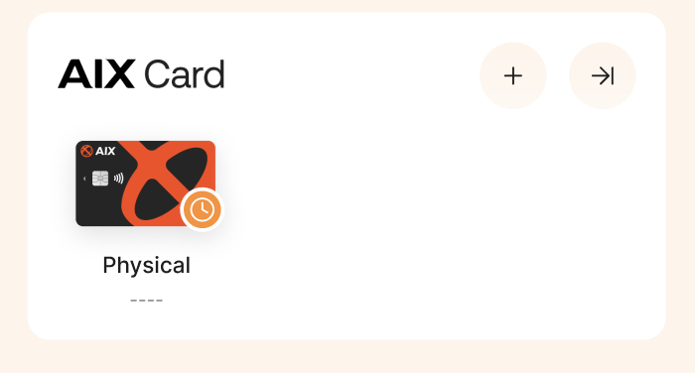  待激活  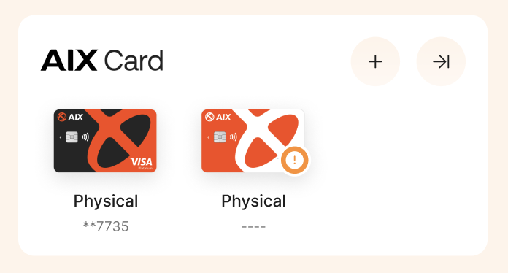  已激活未设置PIN  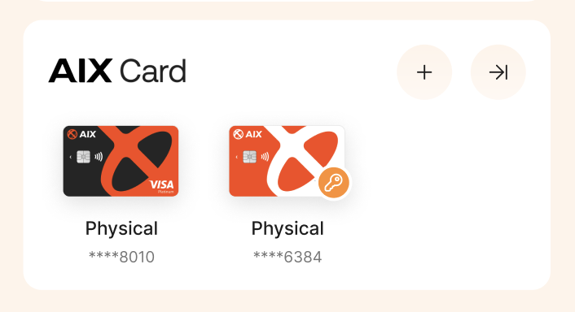  已激活已设置PIN  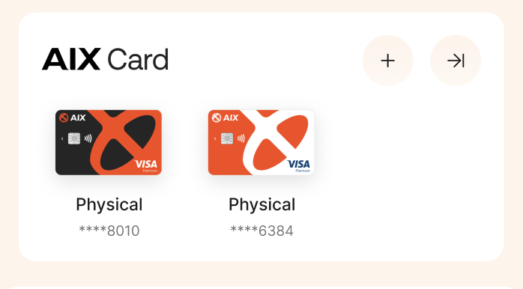  已冻结  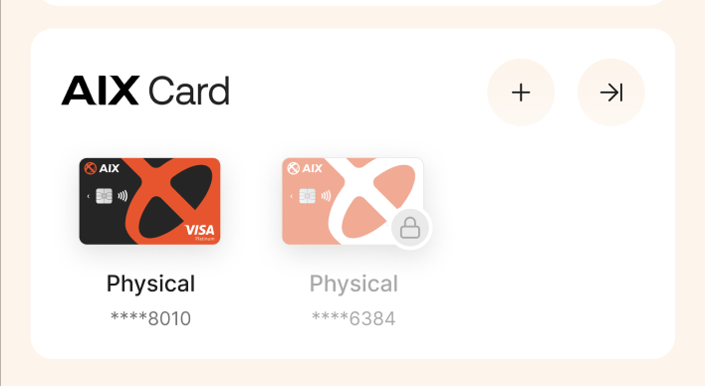 | 当前卡片展示逻辑：（无修改PIN）  - Title：Cards  - 点击“>”跳转到卡管首页My Card；  - Card Type：Virtual Card、Physical Card；  - Card Number：显示脱敏卡号后四位，如果是审核中的没有卡号就显示“······”  - 静默刷新：如果当前用户卡状态有“审核中”或“待激活”的，卡片区域要进行系统局部静默刷新，以便获取最新卡状态；  - 如果当前卡状态是“审核中”，即卡状态为Processing时，会显示该卡片：  - 点击后跳转到当前卡片（审核中）页面My Card  - 如果当前卡状态是“待激活”，即卡状态为Pending activation时，会显示该卡片  - 点击后跳转到当前卡片（待激活）页面My Card  - 如果当前卡状态是“已激活”即卡状态为Active且未设置PIN时，会显示该卡片；  - 点击后跳转到当前卡片首页My Card；  - 如果当前卡状态是“已激活”即卡状态为Active且已设置PIN时，会显示该卡片；  - 点击后跳转到当前卡片首页Card；  - 如果当前卡状态是“已冻结”即卡状态为Frozen时，会显示该卡片；  - 点击后跳转到当前卡片首页Card；  多张卡片展示逻辑：  - 如果当前用户申请了多张卡，且申卡张数＜5张（待激活、已激活、审核中、已冻结之和），按照申请时间降序展示所有卡片，最右边显示申卡入口“+”  - 如果当前用户申请了多张卡，且申卡张数＝5张（待激活、已激活、审核中、已冻结之和），按照申请时间降序展示所有卡片，屏蔽申卡入口“+”
Banner | 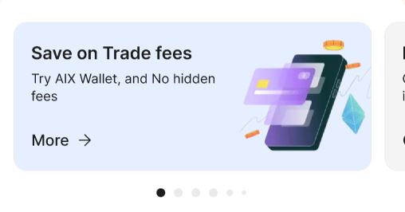 | - 首页固定一个Banner由@Bing Han 韩冰负责，具体需求看：[2025-11-27] AIX+PopUp+banner等能力接入【首页+MGM页面】 | 韩冰的需求
帮助中心区 | 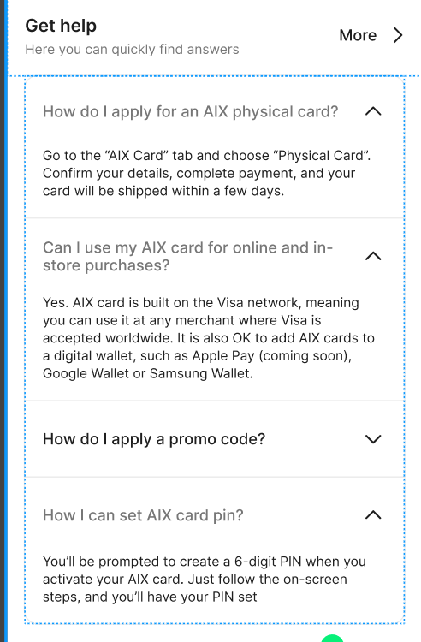 | - Get Help问题列表：  - FAQ暂未做OBoss可视化编辑Dashboard，先预设到数据库（问题 ID、标题、描述、关联场景、类型、超链接、创建时间）；  - 展示最新3条，根据关键场景“Home”、类型“Get Help”和最近时间筛选FAQ并展示给用户；  - QA放在后端配置，先预设到数据库，无可视化编辑Dashboard；可配置  - QA默认只显示问题折叠答案，点击任意一个问题只显示当前这条的答案；  - FAQ默认只显示问题折叠答案，点击任意一个问题只显示当前这条的答案；  - Title：Get Help  - body：配置到服务端的配置文件中，后续可能更改。  - What types of cards does AIX offer?  AIX offers two types of cards: a Physical Card and a Virtual Card. Each card has a unique number, works like a debit card, and lets you spend directly from your stable coin balance. Your card can be added to Google Pay or Apple Pay for easy tap-to-pay transactions.  - Who is eligible to open an AIX account?  - You're eligible to open an AIX account when you can provide a passport and a proof of address document that matches your country of residence  - What documents do I need to provide when applying for AIX card?  To get your AIX card, you’ll need to submit a few documents as part of the onboarding and KYC process. Please prepare the following:  Required documents  - A valid passport with a clear photo.  - Proof of residential address dated within the last 3 months (e.g., utility bill, telecom bill, or tax statement).  - Any additional verification steps requested by AIX, such as liveness checks, face matching, or address verification.  Additional notes  - These are the same documents used to open a dtcpay account.  - Your account must be fully verified and in good standing to issue a physical or virtual card.  - Make sure your documents are clear and readable to avoid delays.  - more>：点击“more>”可查看更多FAQ，点击跳转至zendesk链接，链接由@Bing Han 韩冰提供，配置到服务端。（示例：https://aixpay.zendesk.com/hc/en-gb/sections/15087280899855-Card-Delivery-Activation） | FAQ配置：AIX APP V1.0 【FAQ】  常见QA listAIX Phase 1 FAQ 由业务人员提供 @Reinaldo Gani
底部操作栏 | 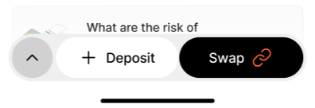  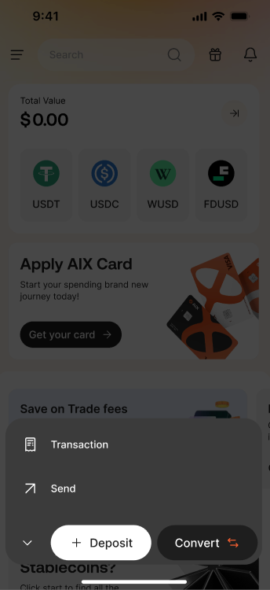 | - 前置条件  - 已完成开通钱包的用户才显示核心交易操作入口  - 底部操作栏：  - Deposit：充值，点击“Deposit”进入充值的选择钱包页Select Wallet  - Swap：兑换，点击“Swap”进入兑换页Swap  - 默认不显示功能弹出层；  - 点击“∧”拉起功能弹出层；  - 点击“∨”折叠功能弹出层；  - Send：转账，点击“Send”进入钱包转账页Send；  - Transaction：交易，点击“Transaction”进入全量交易页Transaction；
首页弹窗 | 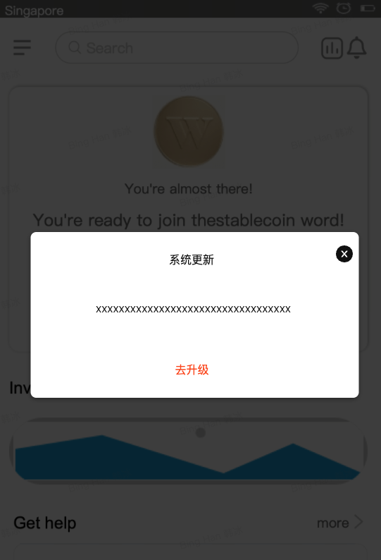 | 首页弹窗，由@Bing Han 韩冰负责，具体需求看：[2025-11-27] AIX+PopUp+banner等能力接入【首页+MGM页面】 | 韩冰的需求

7. DTC渠道接口需求

7.1 获取指定币种钱包余额Get Balance

7.1.1 接口说明
- 此接口用于获取特定货币钱包的余额和场外交易限额。

7.1.2 接口地址
[GET] /openapi/v1/wallet/balance/{currency}

7.1.3 接口时序
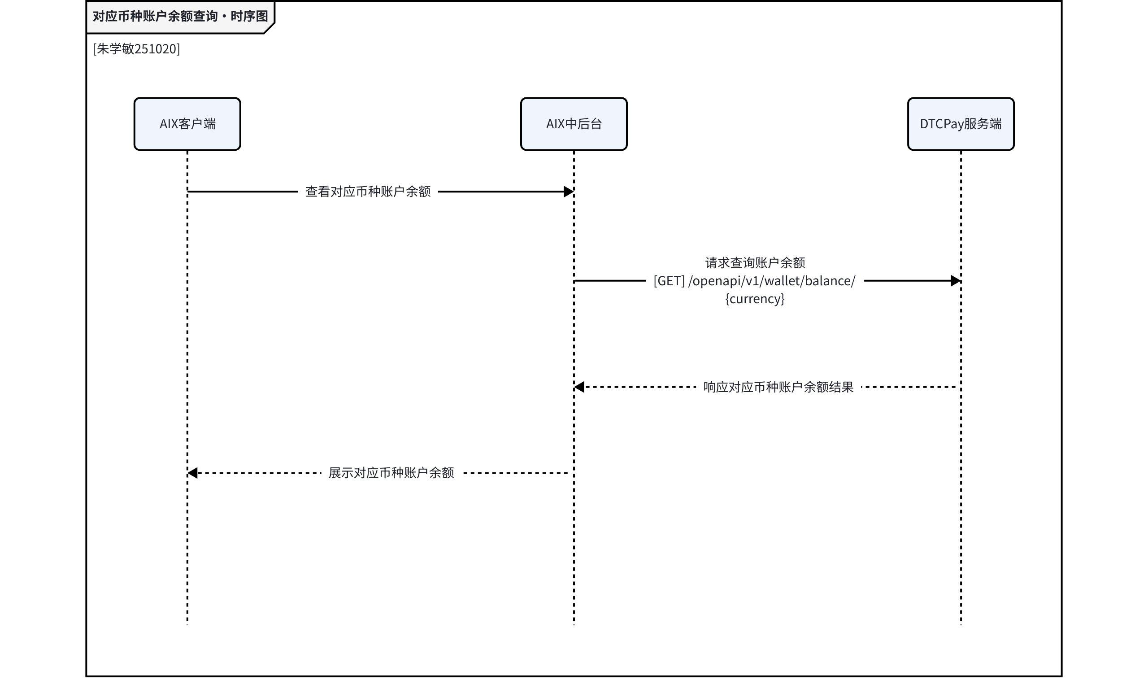

7.1.4 接口请求

7.1.5 接口响应

7.1.6 错误码
注：如果DTCPay接口返回当前错误码之外的其他错误，直接lark报警通知，以便产品和渠道确定后续的错误处理。

7.2 获取全量币种钱包余额Get Wallet Account Balance

7.2.1 接口说明
此接口用于查询经过身份验证的客户所有货币的所有钱包账户余额。

7.2.2 接口地址
[GET] /openapi/v1/wallet/balances

7.2.3 接口时序
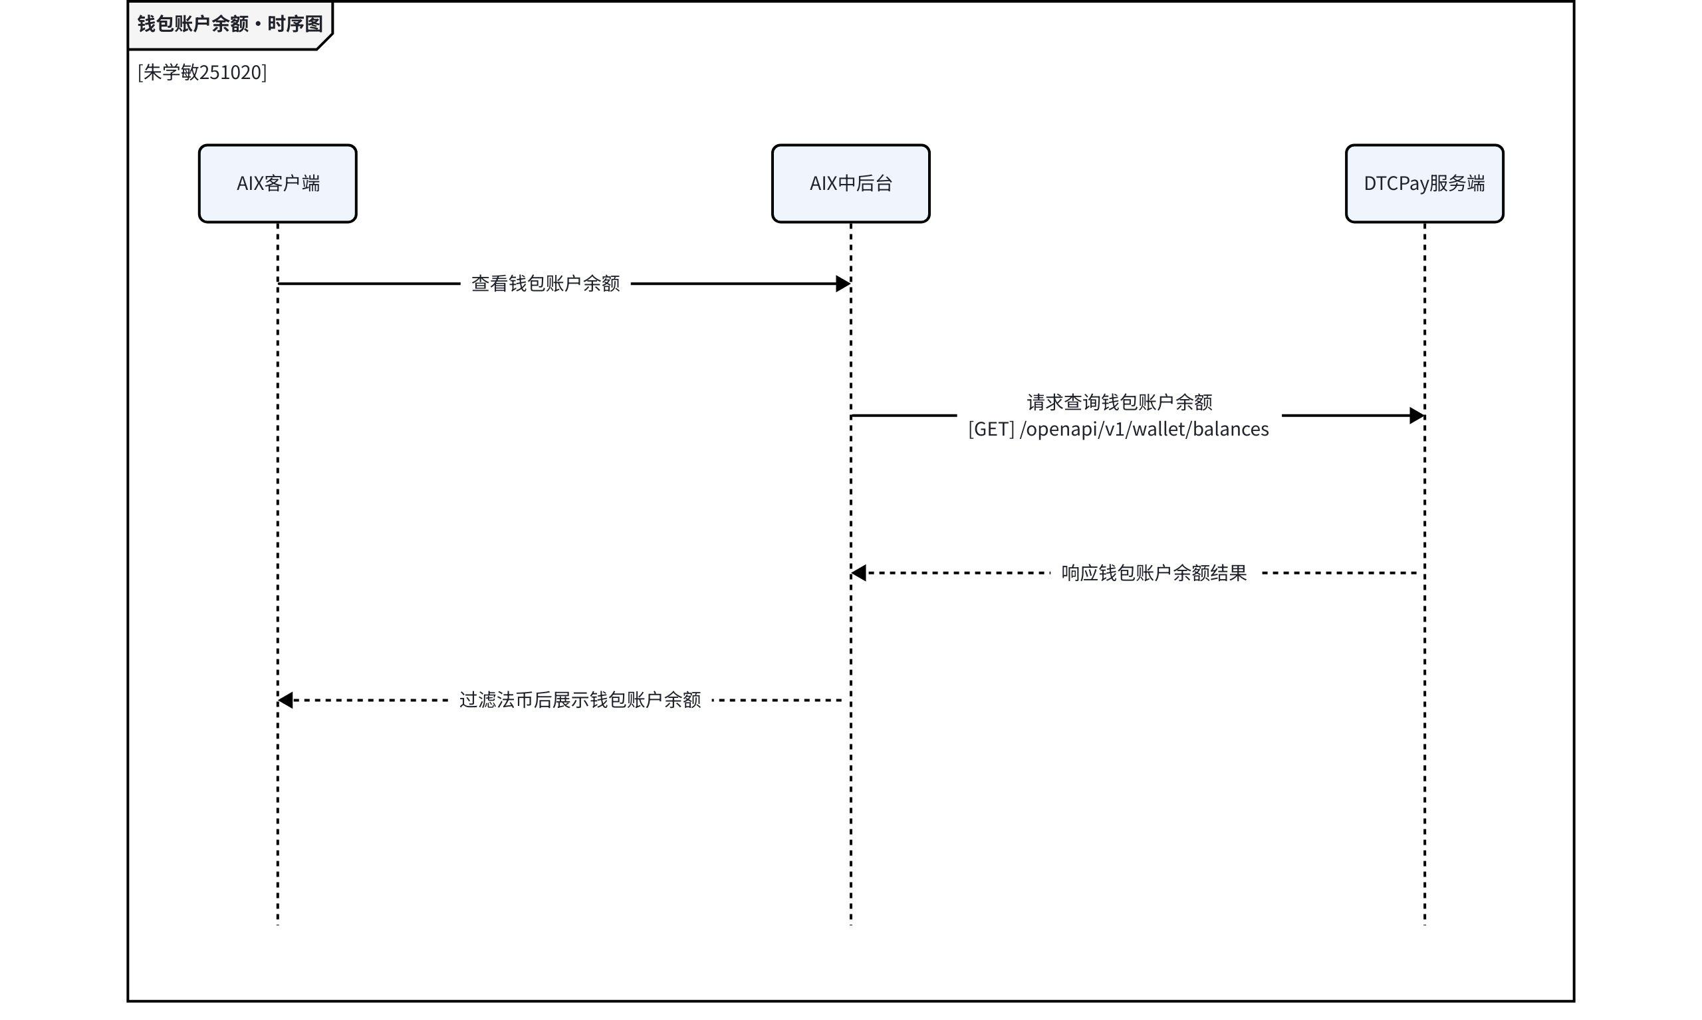

7.2.4 接口请求
注：请求参数包含在请求头会提交MasterAccount或SubAccount，无其他请求字段。

7.2.5 接口响应

7.2.6 错误码
注：如果DTCPay接口返回当前错误码之外的其他错误，直接lark报警通知，以便产品和渠道确定后续的错误处理。

8. 非功能需求

9. 附录

9.1 相关文档
DTC接口文档 https://advancegroup.sg.larksuite.com/drive/folder/Q0dHfSY5ulRFR2dtJ7ullLpgg5g

9.2 需求评审
https://advancegroup.sg.larksuite.com/minutes/obsgh7271uikrh7hg3p435ix

